Programación Básica

| **Código** | **Materia** | **Comisión** | **Horario** |
| --- | --- | --- | --- |
| 02619 | PROGRAMACIÓN BÁSICA | 02-2949 | Martes 19:00 a 23:00, jueves 14:00 a 18:00 |

Docentes en las clases: Juan Monteagudo – Alejandro Goitia – Diego Arias.

13/04

Evaluación: Se van a tomar dos parciales y se va a poder recuperar uno de los dos. Es una materia evolutiva, por lo que el segundo parcial contiene todo lo del primero. La idea es que el segundo parcial sea presencial, pero es posible que no.

Es una materia teórico-práctica. Es importante que esto ocurra. Sin la práctica no podemos comprender. Algunos conceptos teóricos no tendrán importancia en sí, sino en la aplicación. Dominar la parte teórica es fundamental.

Leer el libro ”Piensa en Java”.

Vamos a usar el programa “Eclipse”.

Los trabajos prácticos no son obligatorios, pero hay que hacerlos para poder practicar y consultar dudas. La evaluación será a través de los parciales.

[cgioia@unlam.edu.ar](mailto:cgioia@unlam.edu.ar)

Mail de la coordinadora de las tecnicaturas web y Mobile.

Un procesador sabe muy pocas cosas: restar, sumar, multiplicar y dividir (todo combinando las propiedades de suma y resta). Y sabe resolver operaciones de tipo lógicas simples: comparar (verdadero o falso).

Dentro de la computadora nos interesa el concepto del procesador y de la memoria.

La memoria almacena datos temporalmente. Otra cosa es el Disco Rígido.

El procesador ejecuta y la memoria almacena los datos.

Algoritmo: una secuencia de órdenes que tienen un objetivo. El paso a paso que me permite resolver un problema dado.

Programa y algoritmo están muy ligados, el algoritmo es más conceptual y el programa es más específico para llevarlo a una computadora.

En programación hay que ser muy específicos a la hora de escribir un programa.

Hay distintos niveles de abstracción. Esto quiere decir que se puede programar de diferentes maneras y llegar al mismo resultado. No hay que reinventar la rueda, hay metodologías.

A través de un procedimiento determinado, en el procesador aplicamos ese procedimiento para ciertos datos específicos y vamos a tener una salida. Es decir, entran datos y lo que sale es información. Siempre, como informáticos, vamos a buscar el objetivo de transformar datos en información valiosa. Ese procedimiento sale de un algoritmo. Ese algoritmo es específico para un problema determinado.

A partir del código binario, solo con dos símbolos, podemos representar todo.

El procesador sabe hacer cosas muy sencillas y solo utiliza código binario. Es tedioso programar con 0 y 1, es complicado.

Html es un lenguaje de etiquetas, no de programación.

Para que el programa se ejecute en el procesador, que siga las instrucciones, tienen que pasar cosas. Hay que llevar las palabras a los 0 y 1.

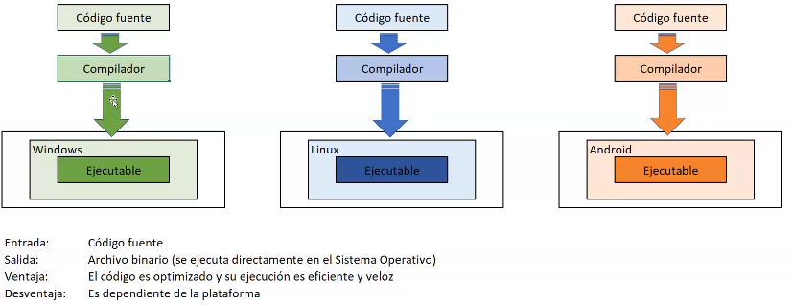

El código fuente es de alto nivel.

El compilador (programa) me va a traducir el código fuente en algo que el procesador entienda. Además de traducirlo lo hace más eficiente: lo traduce de forma tal que su ejecución lo hace de la mejor manera posible. Entonces el resultado del proceso de compilación nos produce un ejecutable. La computadora no hace nada sola, alguien antes lo programó.

El compilador es una de las formas de traducir el código fuente.

Un sistema operativo es el software de base, es el que interactúa con el hardware. Nos simplifica la interacción con el hardware. Es el primer nivel de abstracción. Si no existiera tendríamos que escribir los programas en bajo nivel.

Los ejecutables se ejecutan en el sistema operativo. Para que el procesador interprete lo pasa a código binario.

Interfaz es una de las partes de un sistema operativo.

Lenguaje es lo que utilizo para escribir el código fuente y otra cosa es el compilador que me traduce ese código fuente para convertirlo en un ejecutable.

Depende el sistema operativo (Windows, Linux, Android, etc.) el ejecutable se va a ver de una determinada manera.

Java sería un compilador, el código fuente es lo que escribimos en Java.

El lenguaje asembler es el lenguaje que me permite ejecutar esas órdenes sencillas que me permite el procesador. Si el procesado conoce 8 instrucciones sencillas (sumar, restar, multiplicar, dividir, comparar, mover datos, verdadero, falso…) el lenguaje asembler es el que me permite utilizar esas 8 instrucciones combinándolas. Me permite escribir un programa a partir de un algoritmo utilizando esas 8 instrucciones. Asembler o código de máquina.

Lectura de Tipos de Lenguajes.

El código fuente es algo que escribimos nosotros en un lenguaje que usa el compilador. El compilador traduce el código fuente. Si está todo bien, va a generar el ejecutable (un archivo .exe). El ejecutable está escrito en binario (no son ceros y uno, se usa el término para ejecutables), así lo entiende el procesador.

Cuanto más alto es el lenguaje más amigable, más fácil de programar.

Una cosa es el lenguaje que utilizo para hacer el código fuente y otra cosa es el ejecutable que traduce el código. El compilador utiliza el lenguaje para ejecutarlo.

Java no es solamente un compilador ni solamente un lenguaje.

15/04

Lenguaje de Bajo nivel: el lenguaje más se acerca a lo que entiende la computadora. Tiene pocas palabras.

Variables: Espacios de la memoria donde se puede guardar algo (datos que serán leídos).

Programa vs algoritmo. Los dos son pasos necesarios para resolver un determinado problema.

El algoritmo es lo primero que tenemos que plantear. Es genérico de cada lenguaje de programación.

El código compilado es un objeto ejecutable o binario. El compilador interpreta el código fuente. Genera un ejecutable.

En sistemas nos apoyamos en múltiples diagramas.

El procesador es aquel que va a ejecutar el algoritmo. Necesita la memoria, escribe y lee en ella.

Buscamos resolver problemas o necesidades.

Los intérpretes van a depender el sistema operativo. No tengo un proceso de compilación. Para ejecutarlo el intérprete lee instrucción por instrucción y la ejecuta. Python y JavaScript son lenguajes interpretados. (Va a tomar los tipos de lenguajes). El código fuente es el mismo sin importar el sistema operativo, lo que cambia es el intérprete. Google Chrome sería un intérprete.

Compilador: entrada, que es el código fuente. Paso por el compilador y tengo una salida que es un ejecutable que queda en la máquina para ejecutarlo con el lenguaje de máquina, me olvido del código fuente.

Intérprete: no tengo a simple vista una salida, no tengo un ejecutable. La ejecución la lleva a cabo el intérprete leyendo instrucción por instrucción el código fuente. En cada momento se produce la traducción del código fuente y se ejecuta. Es más lento por el proceso de interpretación.

Híbrido: tenemos un único código fuente, un proceso de compilación (además de traducir lo optimiza). La compilación se hace una única vez, pero como resultado tengo un Bytecode. Ese bytecode lo puedo utilizar en cualquier plataforma o sistema operativo, lo compilo una sola vez. Necesito una máquina virtual o virtual machine, que es un programa que hace de intérprete de los bytecode. Va leyendo instrucción por instrucción del bytecode y lo traduce a la plataforma en la que se está ejecutando. Sin la virtual machine necesitaríamos un código fuente para cada sistema operativo.

Los tres se utilizan dependiendo de lo que se quiera hacer y el tipo de lenguaje de programación. Compilados podemos nombrar C++ o el C, en interpretados Python y JavaScript, en híbridos Java.

El compilador de Java genera un bytecode, para ejecutarlo necesitamos la java virtual machine.

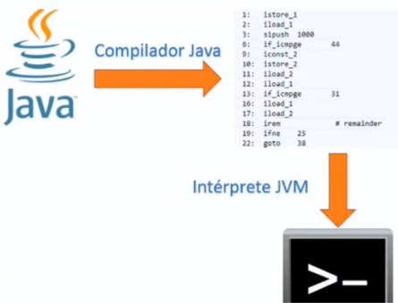

20/04

Los problemas determinísticos: entrada, proceso, salida. El primer paso para resolverlo es determinar cuáles son los pasos para encontrar la solución, es decir el algoritmo. Ese algoritmo lo tenemos que llevar a un lenguaje de máquina para que lo pueda interpretar. Necesitamos Hardware – sistema operativo – máquina virtual.

Java no es solamente un lenguaje de programación. Es un entorno de programación, de desarrollo, de aplicación y de despliegue.

Entorno de Programación: nos brinda una sintaxis (palabras determinadas que terminan siendo instrucciones a la máquina) para escribir un programa.

Entorno de Desarrollo: nos ofrece herramientas para desarrollar aplicaciones. Java Virtual Machine y compilador. Escribimos en alto nivel, la máquina las pasa a bajo nivel y llega hasta el lenguaje de máquina. El compilador optimiza el código fuente y genera la salida: lo hace bytecode (ya que Java es un híbrido). Javadoc sirve para generar documentación del código, es fundamental al realizar programas con muchas líneas de código. Los paquetes de archivos tienen que ver con armar el paquete necesario para que el software pueda ser ejecutado en cualquier lado (son de tipo jar).

Entorno de aplicación: podemos construir applets, que se ejecutan directamente. Las aplicaciones de escritorio, se ejecutan de manera local en el sistema operativo. Las aplicaciones de cliente servidor se descarga la interfaz y la ejecución fuerte se hace en el servidor.

Entorno de despliegue: Java Runtime Enviroment (JRE). Es el entorno de ejecución, lo tengo que tener para poder usar algo hecho en Java. Hace que el sistema operativo tengo todo lo que necesita para ejecutarlo. La JVM está contenida en el JRE, porque tiene que traducir el bytecode en el sistema operativo. JRE contiene JVM y las bibliotecas necesarias para que las aplicaciones que construyo en Java se puedan ejecutar en un entorno determinado.

Java tiene como objetivo ser orientado a objetos (simplifica la realidad), es distribuido (que puede ser utilizada en cualquier lugar), es simple (porque tiene lenguaje de alto nivel, cercano a lo cotidiano; al ser orientado a objetos lo hace simple, nos acerca a lo conocido; deja de lado la aritmética de punteo, es decir que no tenemos manejo de la memoria. Con C el programador tenía que determinar cuándo eliminar memoria –administrar el espacio, reservarlo, etc.-, con Java no es necesario), es multihilo (las ejecuciones secuenciales tienen que esperar que termine un proceso para empezar el otro, o sea que no importa cuántos procesadores o núcleos tenga. De forma concurrente se pueden ejecutar varias tareas en paralelo y se puede optimizar el tiempo; a la hora de programar tenemos que tener en cuenta si es mejor que varias tareas se ejecuten de forma concurrente: ¿esto lo puedo hacer en paralelo? Al ser multihilo podemos subdividir los procesos y que sea más rápido), es seguro (no tiene acceso a la memoria, lo maneja la máquina virtual que garantiza que los programas escritos en java no te permitan determinadas instrucciones, tiene un filtro más), y es independiente de la plataforma (un único código fuente se puede ejecutar en todos los sistemas operativos gracias a la virtual machine). La virtual machine es la esencia fundamental de Java.

Hay una contra de que sea simple programar en Java, al no manejar la memoria. Al no administrar la memoria, al n tener que limpiar la memoria algo lo tiene que hacer. El Garbage Collector se encarga de ir eliminando la memoria que ya no se usa, todo el tiempo el JRE está corriendo en nuestro sistema. El Garbage Collector está buscando todo el tiempo espacio en la memoria que limpiar, por lo que usa un poco de la memoria y del procesador.

Java Developer’s Kit (JDK) tiene todas las herramientas para desarrollar todas las aplicaciones de Java (JRE es para ejecución como usuario). Como desarrolladores necesitamos el JDK. Nosotros vamos a usar el Standar Edition.

El programador interactúa entre la memoria y el procesador.

Cada núcleo puede correr una tarea a la vez. Físicamente puedo hacer varias cosas al mismo tiempo.

La variable de entorno PATH es la variable que utiliza el sistema operativo para saber dónde están los comandos que tiene que utilizar para ejecutar un programa. Va directo al PATH en vez de recorrer todo hasta encontrarlo.

22/04

Programando en Java - Capítulo 1

Trabajo Práctico Nro.1

PRIMER PROGRAMA

public class PrimerPrograma{

public static void main(String [] arg) {

System.out.println (“¡Hola Mundo! Primer Programa”);

}

}

En Cdm lo compilo. Busco el directorio dir con cd y ahí compilo el programa javac PrimerPrograma.java 🡪 si tengo el archivo .classs que es el bytecode uso la Java Virtual Machine, no hace falta ponerle extensión (una vez que el archivo está bien genera el bytecode, o sea que en el primer paso se compila y luego se ejecuta) 🡪 java PrimerPrograma

La clase se llama exactamente igual que el archivo, sin espacios.

System.out.println es un comando que indica que tiene que mostrar en pantalla (ln es de line).

// Escribo un comentario que no modifica mi código fuente.

Hay que respetar mayúsculas. Algunas cosas llevan mayúscula sí o sí, lo explicarán en otra clase.

SEGUNDO PROGRAMA

public class Suma{

public static void main(String [] arg) {

int valorUno;

valorUno= 3;

int valorDos=4;

int suma=0;

suma=valorUno + valorDos

System.out.println (“El resultado de la suma es :”);

System.out.println (suma);

}

}

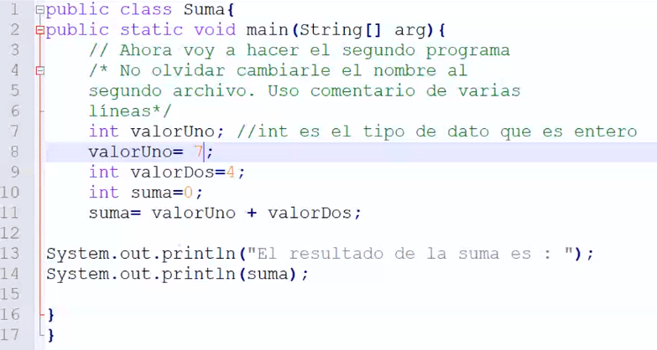

El compilador no le da bola a los comentarios. //Comentario en una línea

/*Comentarios en mucha líneas*/

Las variables son espacios en la memoria donde vamos a almacenar información. El profe usa Excel para representar gráficamente la memoria.

Declarar una variable es ponernos de acuerdo con el sistema operativo: voy a usar cierto espacio de la memoria. Para declararla primero decimos de qué tipo va a ser. int el tipo de dato es entero. Luego de declarar el tipo de variable escribo un nombre representativo (int valorUno = 2), es importante el nombre que le vamos a poder para entenderlo mejor, y por último el valor (inicialización). Tipo de dato/nombre/valor.

Existen distintos tipos de datos para almacenar en la memoria. Es una buena práctica usar la menor memoria posible.

Si se declara en la memoria y no lo uso, esa memoria igual está reservada.

|  |  |
| --- | --- |
| **Tipo básico** | **Tamaño** |
| **byte** | **8 bits 🡪** El número más chico.28=256 valores distintos. |
| **short** | **16 bits 🡪** Número. 216=65.536. Serían 2bytes. |
| **int** | **32 bits 🡪** Reserva 32 espacios. Serían 4bytes. |
| **long** | **64 bits 🡪** Números enteros muy grandes. |
| **char** | **16 bits 🡪** Caracteres |
| **float** | **32 bits 🡪** Números |
| **double** | **64 bits 🡪** Números |
| **boolean** | **\*\*\* 🡪** True o False |

Tipos de datos que tenemos para almacenar números enteros sin coma en Java: byte, int, short, long,

Si queremos trabajar con valores con coma necesitamos otros tipos de datos: float, que viene de punto flotante; y double, que es el doble del punto flotante.

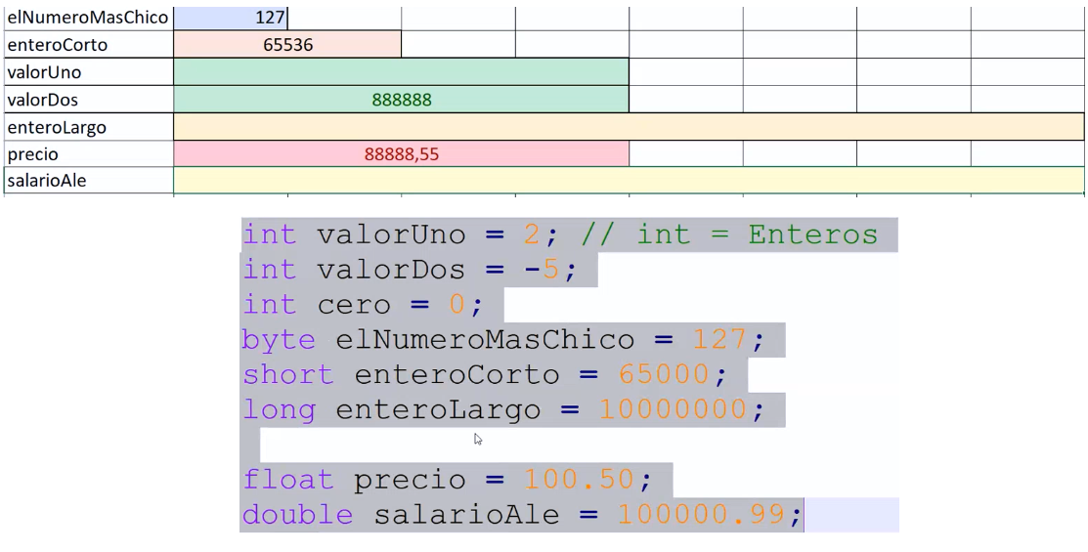

Tenemos que elegir el tipo de dato que vamos a utilizar. Lo recomendable es usar el más chico para trabajar con ese dato sin quedarnos corto.

Para trabajar con caracteres usamos el tipo de dato char. El compilador para trabajar los caracteres utiliza también números: código acii. Un carácter es con comilla simple, una cadena de caracteres van en comillas dobles.

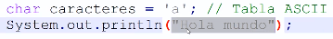

El último tipo de datos es el boolean. Va a tomar uno u otro valor. En Java estos valores se representan como true o false.

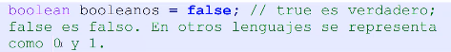

Con dos valores podemos representar todo el Universo.

27/04

Programando en Java

Variables

Operadores

Objetos

Métodos

Las operaciones se resuelven de izquierda a derecha.

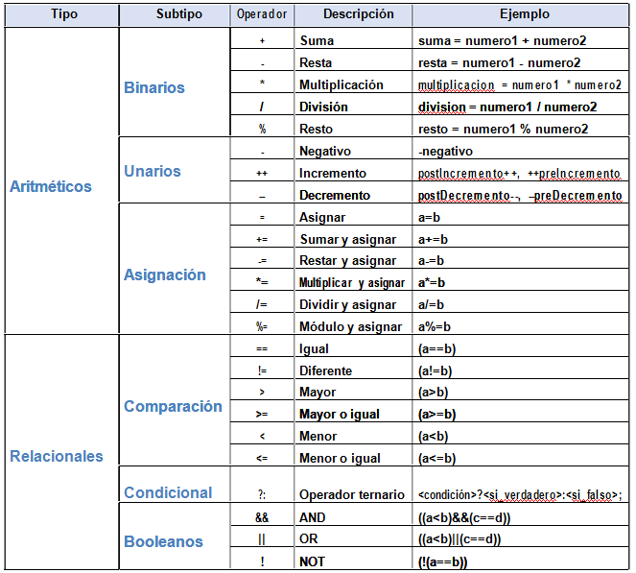

Los binarios operan sobre dos variables, los unarios sobre una única variable.

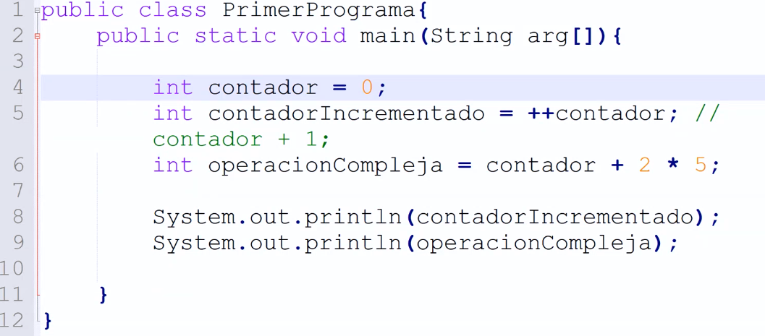

Cuando declaramos variables del mismo tipo puedo ponerlas en la misma línea separadas por coma.

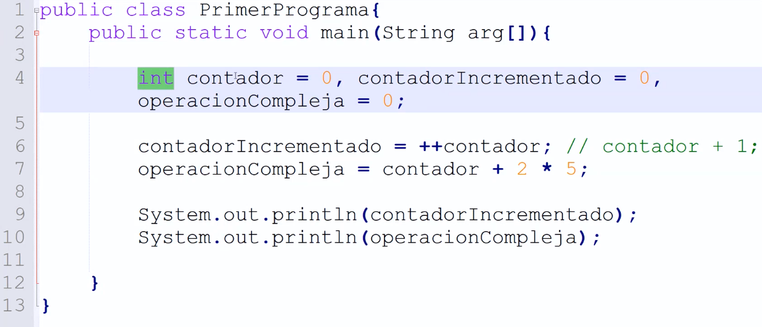

Los operadores tienen precedencia (jerarquía). Ejemplo:



Primero se hace la multiplicación, después la suma y después la asignación.

Podemos usar el paréntesis para romper la precedencia y hacer primero eso.

Precedencia: Primero el preincremento y después la asignación.

Precedencia: Primero la asignación y después el postincremento.



Con el PREincremento: Se incrementa la variable y se usa.

Con el POSTincremento: se usa la variable y luego se incrementa.

Tengo que volver a imprimir la variable para que se vea el postincremento. O cambiar el orden de mis variables para efectuar primero el incremento y después la asignación.

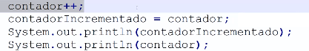

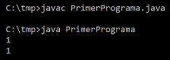

PowerPoint Lenguaje Java

Asignación += sumar y asignar:

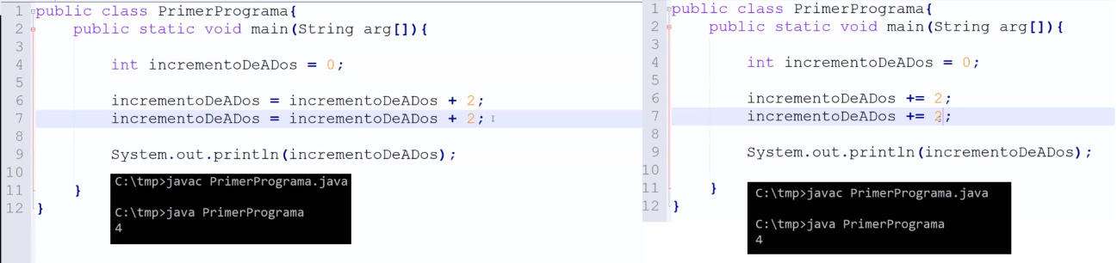

Son sinónimos cuando tengo la misma variable a los dos lados del operador de asignación.



Tiene más sentido cuando aparecen boocles.

Operaciones relacionales: variables booleanas. Toma los valores de true o false. Resultan de comparar.

Comparación igual ==

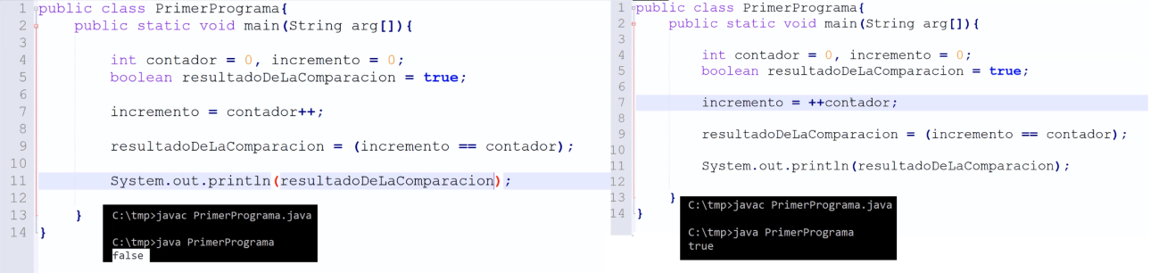

Cuando hay dudas es interesante realizar una prueba de escritorio. Escribir las variables y qué sucede con ellas línea por línea.

Comparación diferente !=

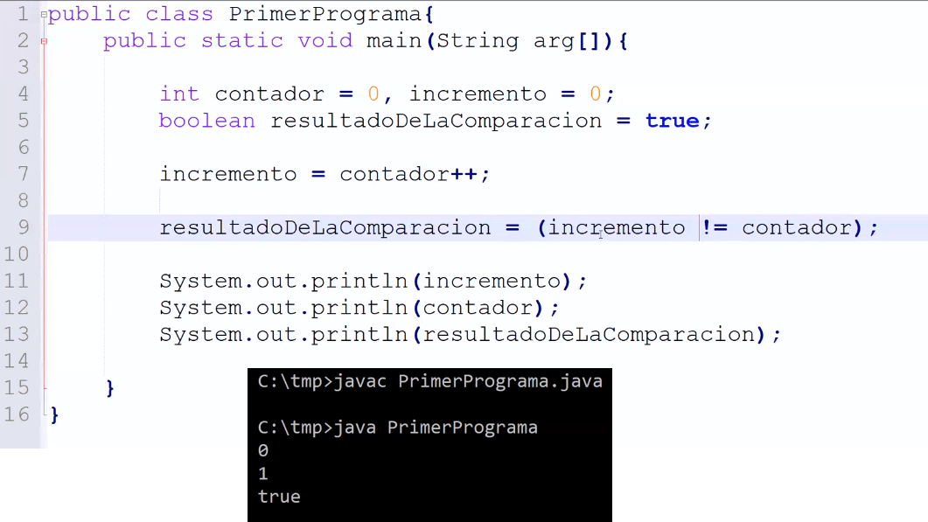

El signo ! es la negación.

En el parcial van a tomar ejercicios de lógica en las que un signo cambie el resultado.

Booleano NOT!

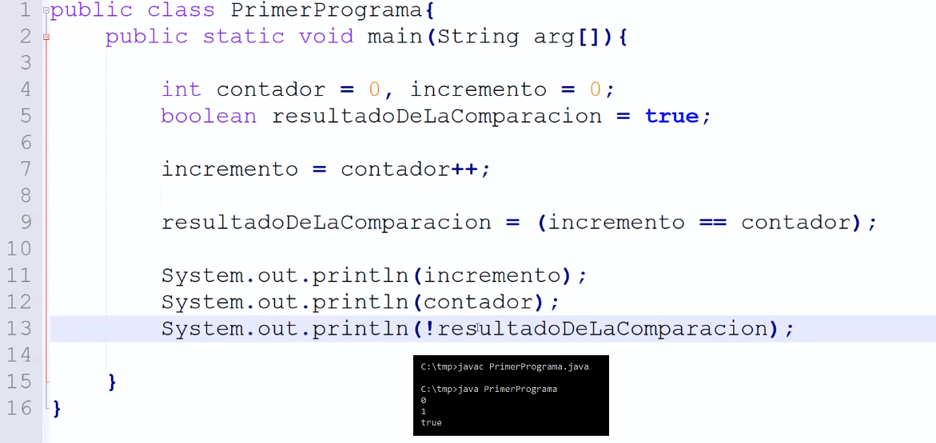

Booleano AND && (símbolo ampersand)

Se tienen que cumplir todas las condiciones que se están comparando.

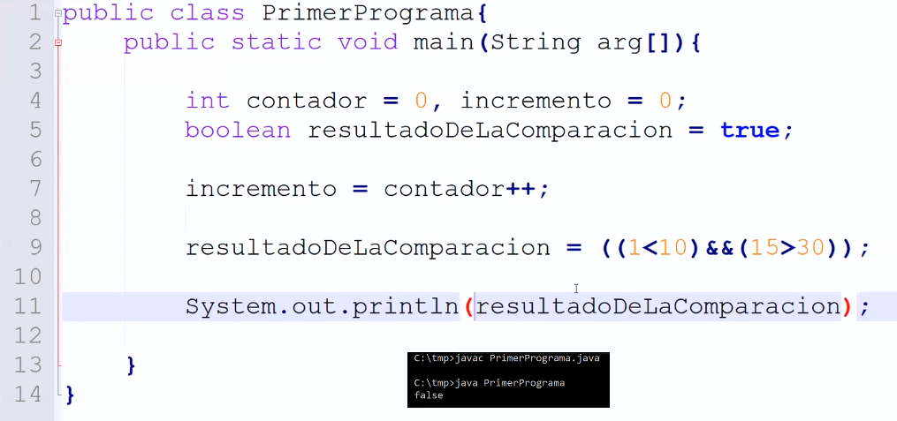

Boleano OR || (símbolo)

Una de las condiciones tiene que ser verdadera.

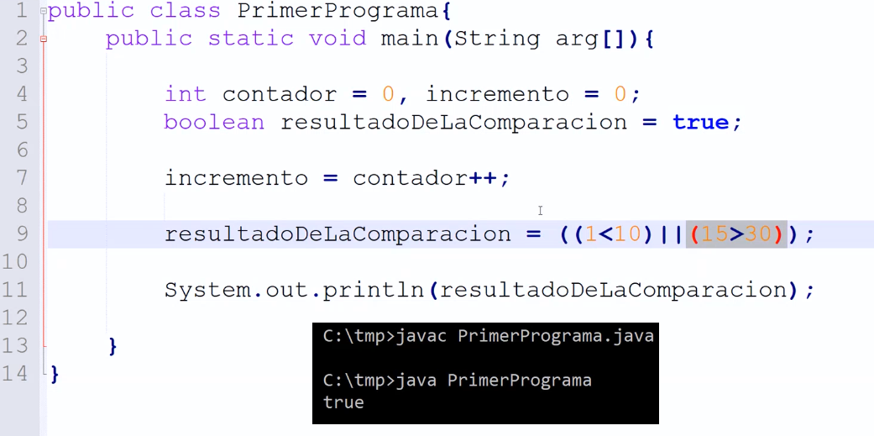

La precedencia entre || y && es && primero y || después.

CONVERSIONES DE TIPO

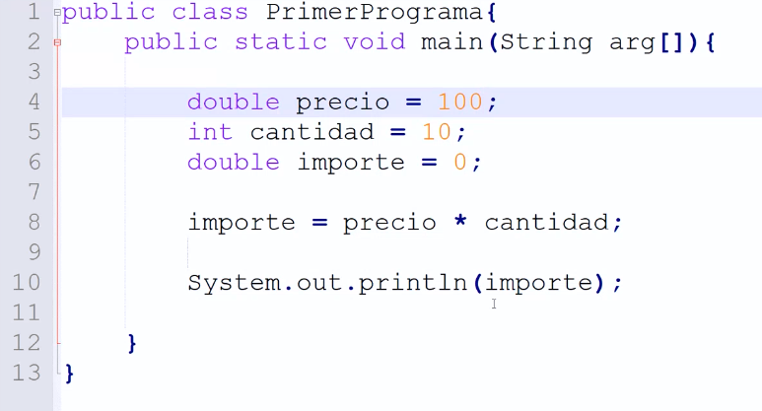

El compilador nos da flexibilidad para operar con variables de distinto tipo.

Cuando declaramos una variable de un tipo determinado y, por las características propias del programa, las terminamos convirtiendo a otro tipo.

Conversiones implícitas: el compilador se da cuenta automáticamente y lo resuelve.

(Los números son literales).

Cualquier carácter que aparezca en la tabla ASCII es de tipo char. Si comparamos un número con una letra, nos figurará el número correspondiente a esa letra en la tabla acii.

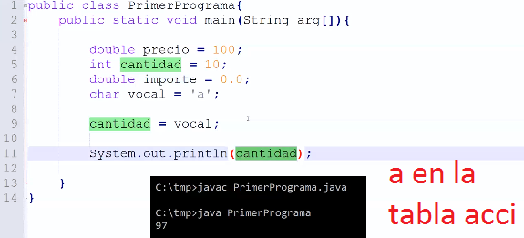

El compilador convirtió el valor implícitamente en entero.

Si lo que imprimo en pantalla es un número se imprimirá una cosa y si es un carácter se imprimirá otra cosa, aunque en definitiva sean lo mismo.

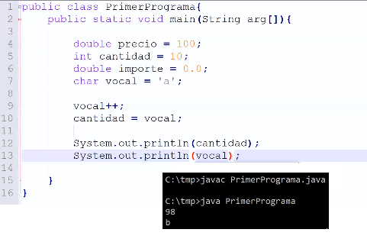

Por default cuando trabajamos con literales con números con coma, el compilador internamente lo interpreta como double. Si el programador considera que puede ser de tipo float (que ocupa la mitad) hay que convertirlo explícitamente, se aclara en el código fuente.

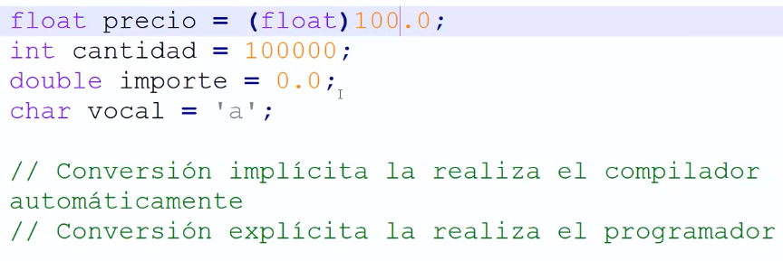

De esa manera, al compilar, no habrá error.

También se puede explicitar con una F al final:

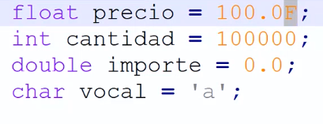

Tenemos dos tipos de errores: de compilación y de lógica.

Si asigno un valor que no entra tendremos un error de lógica, no de código/compilación. Voy a perder información, pierdo datos por propia decisión.

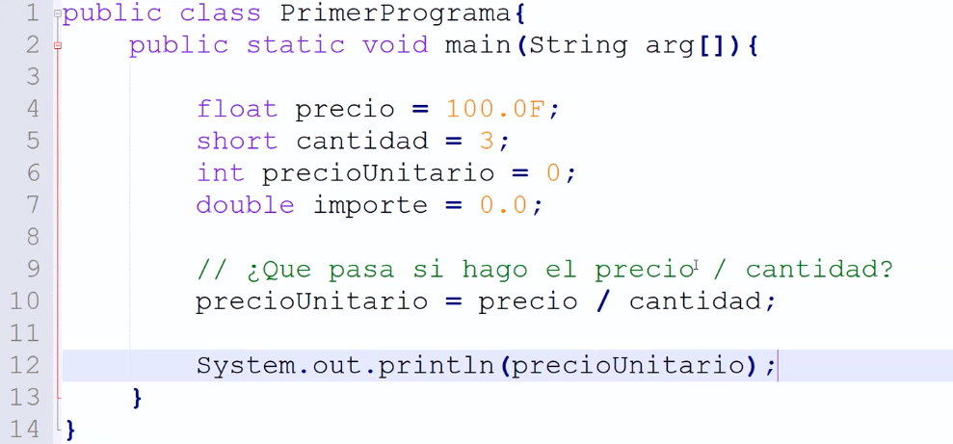

Al declarar el precioUnitario como int pierde información. Tengo que declararlo como double. Si declaro el precio también como double la información es incluso más precisa.

Pero para que sea exacto y sin gastar memoria de más, explicito en la división que variable debe ser double. Entonces el compilador lo asigna a la variable de mayor precisión.

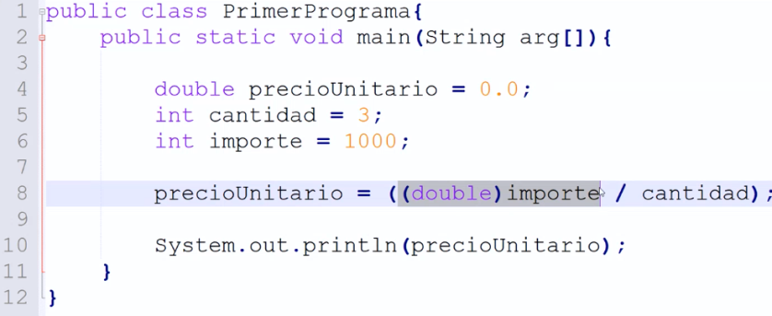

TP1: se realiza el código fuente, respuestas a preguntas del TP como comentarios en el código.

29/04

Variables tipo objeto – Clases - Eclipse

De trabaja con el promedio de 10 alumnos.

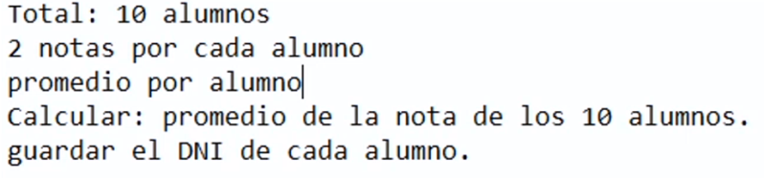

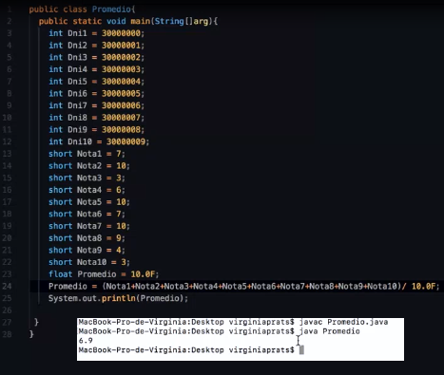

El siguiente código está muy bien hecho pero no representa la realidad, no es reutilizable y es difícil detectar los errores:

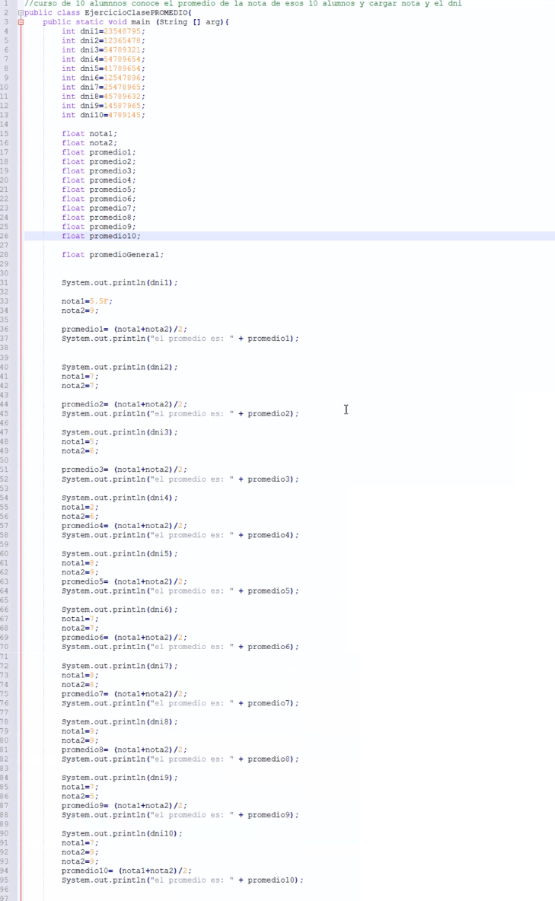

Java maneja 8 tipos de datos primitivos, pero no permite crear todos los datos que nuestra imaginación nos permita.

Para crear un tipo de dato le vamos a llamar class (clase) y va a ser pública. Se encapsulan los datos:

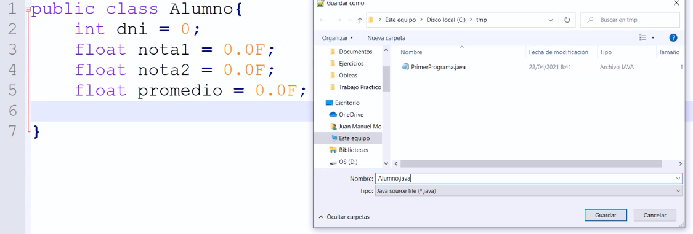

public static void main (String arg []){ : Todo programa en Java tiene que tener un método que es el principal, que es lo que la VM va a ejecutar. Estamos obligados a ponerlo en la clase que vamos a ejecuta, por eso las otras clases pueden no tenerlo.

Es un tipo de dato más complejo, como un objeto. Lo puedo usar en otro código fuente como si fuera un paquete más de Java:

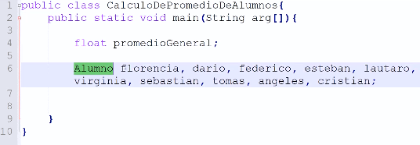

Tienen que estar en la misma ubicación para simplificar la búsqueda. Hay que compilarlo para que aparezca alumno.class, el bytecode.

El tamaño en la memoria que reserva es la suma de las variables dentro de alumno.class, lo que resulta muy complejo. Por eso hay que aclarar en el código cómo reservo en la memoria para una variable de tipo objeto.

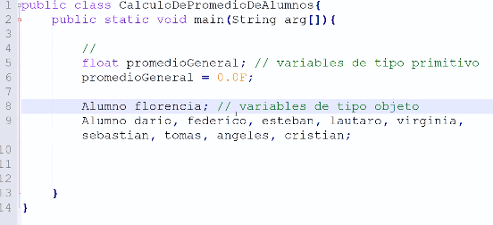

Las puedo declarar, pero para poder utilizarla hay que instanciarla (Instance = Ejemplo). El proceso de instanciación se usa new ();.

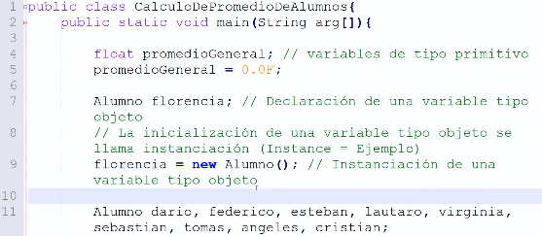

Mi variable Florencia ocupa el espacio de cada variable interna. El espacio aparece solo cuando declaramos el new:

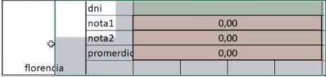

Buscamos representar la realidad, creamos tipos de datos. Y para trabajar con esos tipos de datos los tengo que crear en la memoria al instanciarlos.

Los atributos son las características del objeto:

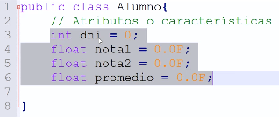

Para llegar a cada atributo tengo que colocar un punto.

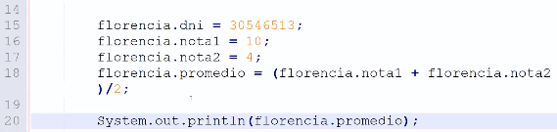

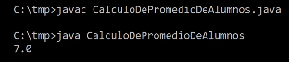

Se hace lo mismo con cada alumno previamente instanciado.

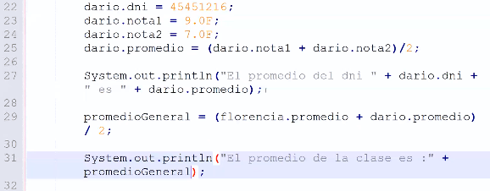

Todavía nos falta reutilizar el código y evitar errores. Queremos que cada alumno pueda calcular su promedio directamente.

Para realizar operaciones tenemos que declarar un método. También con el punto puedo hacer referencia a los métodos o comportamiento.

Para diferenciar el método del atributo se utiliza paréntesis.

Siempre que se hace un bloque en Java se utilizan llaves.

Se utiliza una palabra que es parte de la sintaxis de Java que es return (retornar), devuelve lo que se calculó.

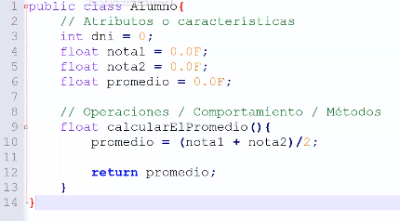

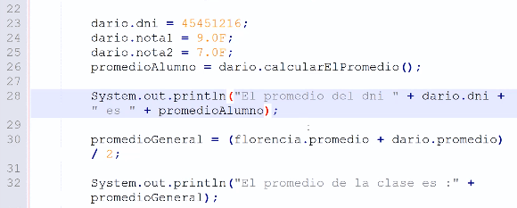

Las características son variables, que simplemente puedo leer el valor o escribirlo. Los métodos son conjuntos de instrucciones, que tienen un algoritmo determinado para resolver un problema. Todo forma parte del objeto.

Los atributos son adjetivos, los métodos son acciones.

El estado de un objeto representa las características que un objeto tiene en un tiempo dado. Cuando tengamos características que se resuelva a través de un algoritmo, se aconseja que se resuelva a través de ese algoritmo, que se pueda reutilizar. Para eso usamos return.

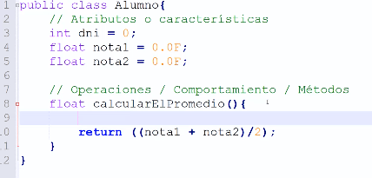

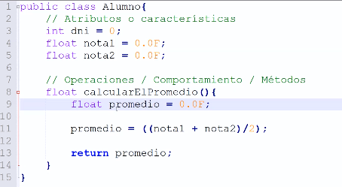

Voy a proteger los atributos que no se tengan que modificar.

Encapsulamiento de los datos, de forma tal que desde el exterior no se puedan modificar.

Utilizo prívate, de esa forma no se va a ver esa variable.

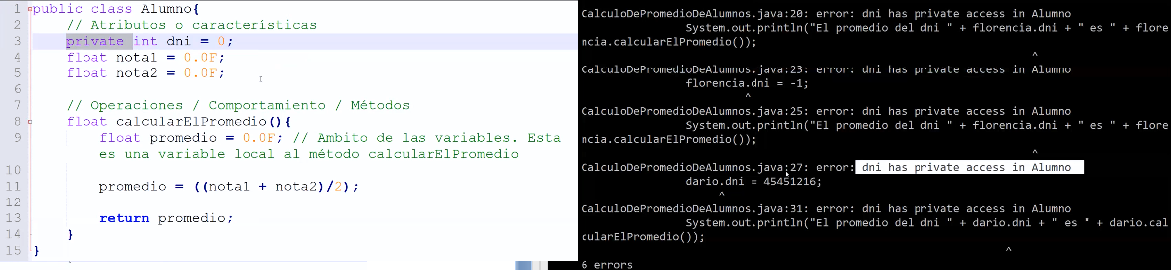

El constructor de la clase es el encargado de la instanciación (la creación de los objetos de esta clase).

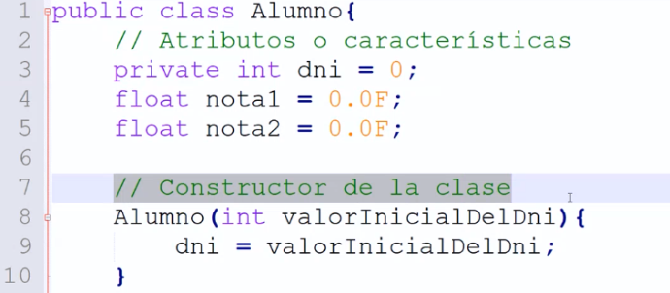

Un constructor es una especie de método. Dentro de los paréntesis vamos a poner el valor que se va a invocar fuera de esa clase.

Si quiero que se vea lo que declaré como privado pero sin que lo puedan modificar:

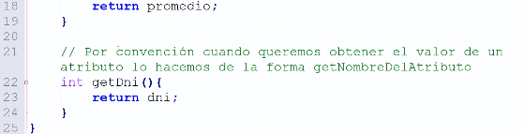



Se empieza con minúscula, pero cada nueva palabra va con mayúscula ya que no hay espacios.

El get lo que hace es retornar desde el objeto, no se puede modificar por fuera de él.

El set voy a generar el dato por fuera.

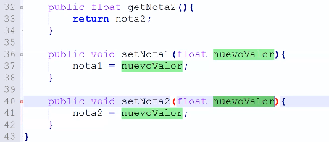

04/05

Conceptos de la programación orientada a objetos, powerPoint.

Estado del objeto: atributos, características. En un tiempo dado, los valores en un momento preciso. Los estados son variables. Los atributos encapsulados se declaran en forma privada (prívate), de manera que no se puedan cambiar fuera de la clase.

Clase vs objeto: El objeto es algo tangible, como una Ferrari (un auto particular); las clases son las características que se le van a dar a los objetos, características comunes, podría ser coche; las características son las mismas, lo que cambian son los datos de esas característica (todos los objetos parten de un lugar común pero cada uno es distinto).

¿Cómo cambiamos el estado del objeto? Tenemos que cambiar los valores de sus atributos. La forma correcta es a través de los métodos set (modificar) –es el nombre convencional, setNombreDelAtributo-

Los atributos del objeto por default son privados. Si los quiero leer, voy a generar un método que se llame getNombreDelAtributo. La forma de escribirlo, de modificar su valor, va a ser setNombreDelAtributo.

A través de la instrucción return logramos que salga información del objeto hacia afuera, devuelve algo. Sentido desde el objeto hacia afuera. O sea que get va acompañado de return.

Si quiero modificar algo del objeto, sentido desde afuera hacia el objeto, no uso return. Set no usa return. Entonces pongo como valor del retorno void (no va a devolver nada).

Conceptos importantes:

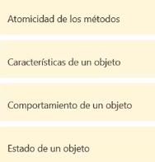

Encapsular también es organizar los datos en algún sentido, agrupar la información y que formen parte de un mismo objeto.

Los mensajes entre los objetos resultan cuando un objeto se comunica con otro al invocar sus variables.

Estático tiene que ver con que el valor es común a toda la clase, es una variable de las clases. La palabra reservada static nos permite declarar atributos comunes a todos los objetos. Al modificar un atributo de un objeto, modifica el de todos por ser static.

private final es que una vez que asigné el valor no puede cambiar.

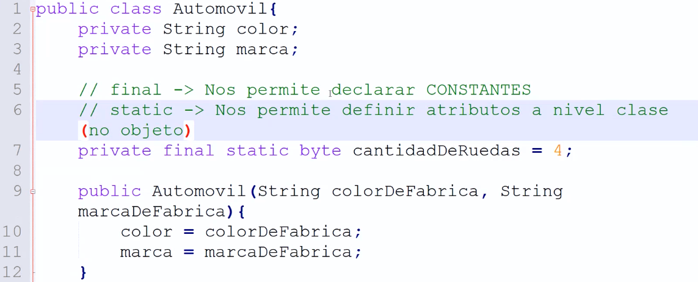Para las constantes se usa todo en mayúscula y con guión bajo:

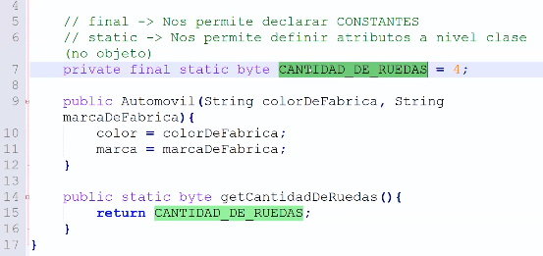

El TP2 se basa en Ejercicios Anexos.

Firma del método: la cantidad de atributos y los tipos de atributos.

Otra herramienta: this. A través del this hago referencia al objeto actual, a los atributos del objeto. En los métodos static el this no los puedo usar, porque es de la clase (a todos los objetos en general) y this al objeto (en particular).

Uso de Eclipse.

06/05

Segundo trabajo.

Hacer las impresiones solo en el main.

Que un método sea una sola cosa para que sea más fácil de leer y detectar errores.

Para ejecutar nuestros programas en Java vamos a necesitar la VM, el bytecode y las bibliotecas de clase (JRE).

String es una variable de tipo objeto. Tiene atributos y métodos. Es importante aprovechar los métodos de string, que se hacen automáticamente.

Stackoverflow, página confiable para consultar problemas de código en Java.

toUpperCase devuelve un string en mayúscula. toLowerCase devuelve un string en minúscula.

System out se maneja todo lo que tenga que ver con la salida, y System in maneja la entrada.

Manejos del sistema: System.

Manejos de operaciones matemáticas: Math.

11/05

Lenguaje Java

If, else, and, or.

Veníamos con un programa de modelo secuenci.

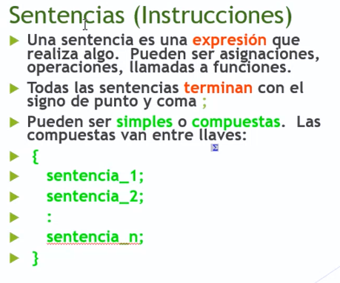

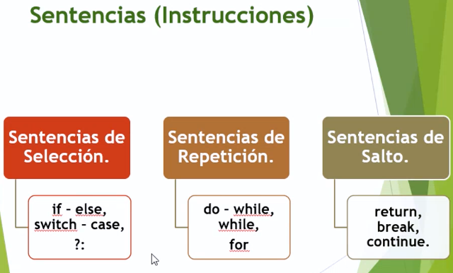

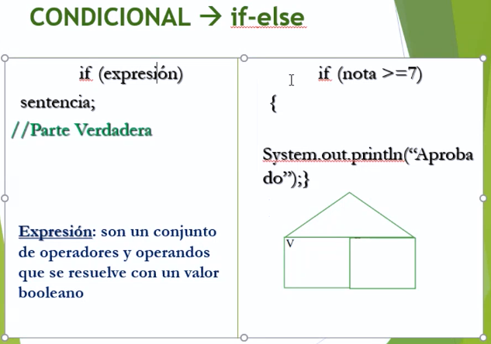

If devuelve un valor booleano.

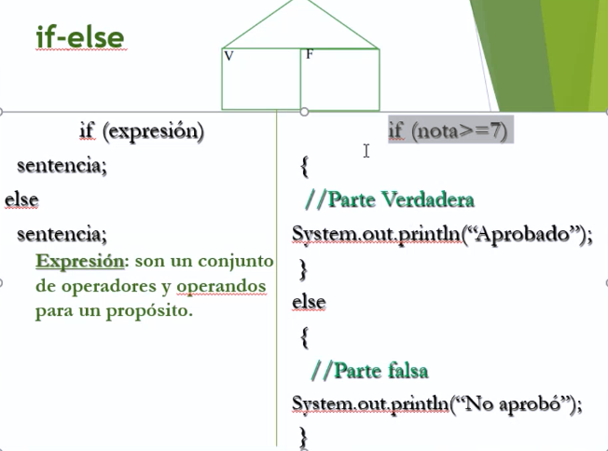

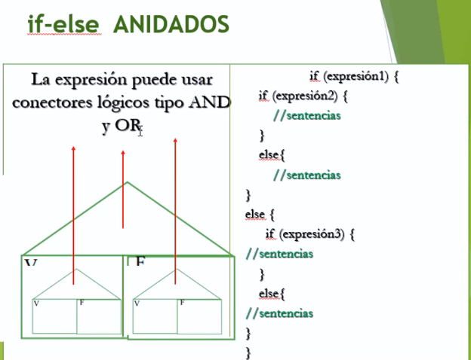

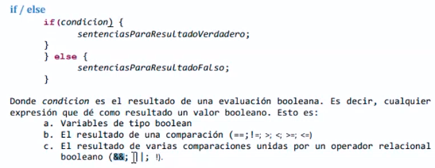

Else se utiliza en caso que queramos mostrar el caso falso.

Programando en Java.

Paquete: agrupa clases.

El Eclipse nos obliga a trabajar ordenados.

Trabajo Práctico 3.

Ejercicio de Televisor simplificado.

13/05

Dudas de trabajos prácticos.

18/05

TP 3, cerradura. Dudas.

Condicional múltiple.

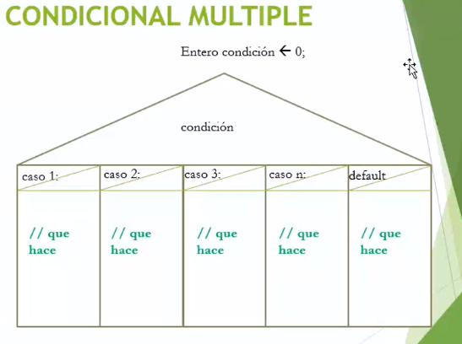

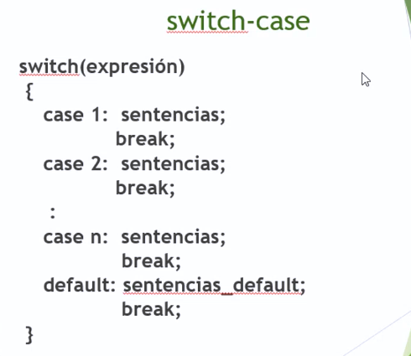

Sin el brake continúa con el caso siguiente.

Ejercicio del semáforo.

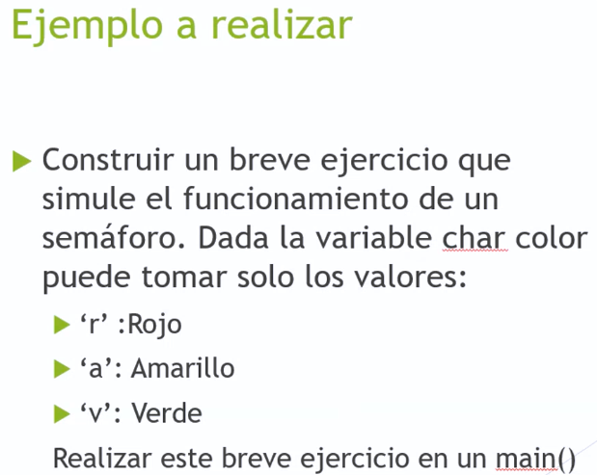

En este parcial va a ser múltiple choice.

Trabajo Práctico 4.

Crear un paquete para cada trabajo práctico en el mismo proyecto (en carpeta src).

Adentro de cada trabajo práctico generar las class que necesito.

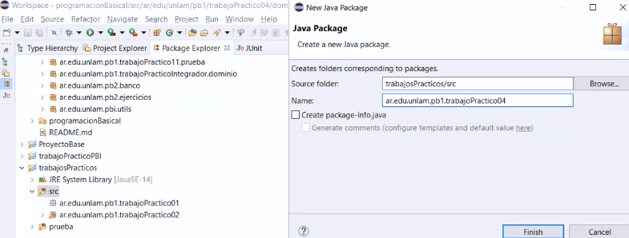

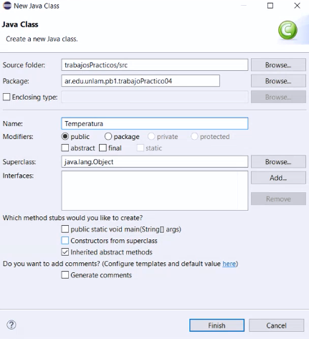

Para escribir algo fuera del método se utiliza un parámetro:

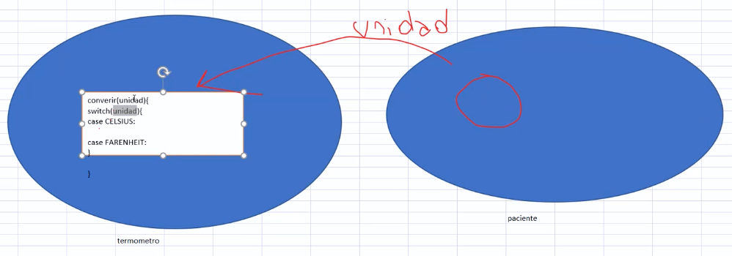

--> PB2.

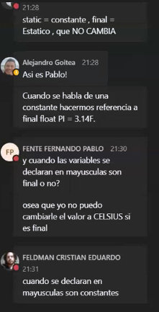

Con set desde afuera del objeto se le envía por mensaje el valor deseado (parámetro).

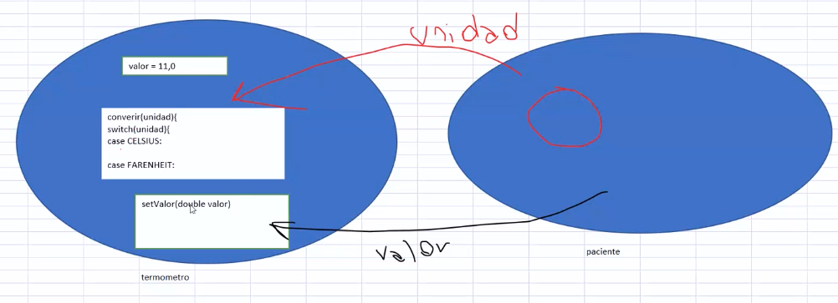

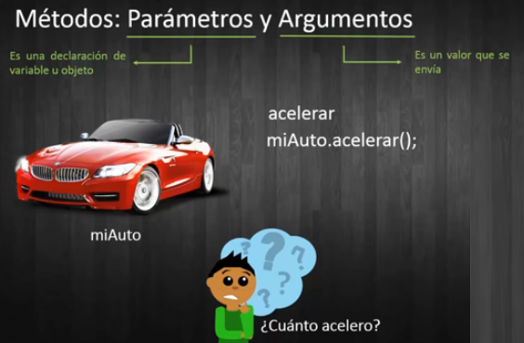

Cuánto acelero lo coloco dentro del paréntesis. Eso serían los parámetros o argumentos.

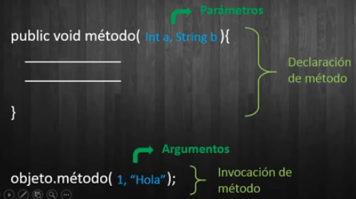

20/05

Dudas para el parcial.

Clases de los fines de semana (consulta de alumnos):

Long y float siempre aclaro con L o F respectivamente, porque sino lo toma como un int o double.

Long lo pasa a int.

Float lo pasa a double.

Hay que hacer la conversión explícita.

La variable destino tiene que ser igual o mayor, no puede ser menor.

Hay que convertir al tipo con mayor precisión y que me coincida en el tipo de dato del resultado. Double tiene mayor precisión que float, y float mayor que int.

Hay que tener en cuenta cómo va a tomar el compilador los datos ya que pueden ocupar mayor espacio en la memoria.

Cuando declaro las variables en mayúscula quiere decir que son constantes final.

Sobrecarga de método aplica al constructor y a los métodos.

El nombre del constructor debe ser el mismo que el de la clase. El constructor no debe tener tipo de devolución, ni siquiera void.

Los constructores se pueden sobrecargar, lo que significa que una clase puede tener más de un constructor y en consecuencia distintas formas de inicializar sus atributos (se verá con más detalle en el próximo apartado)

Toda clase debe tener, al menos, un constructor. En este sentido, si creamos una clase sin constructores, el compilador de Java añadirá un constructor a nuestra clase, denominado constructor por defecto

El constructor de una clase es una herramienta, a partir de la cual, reservamos la memoria necesaria para utilizar los objetos, opcionalmente establecemos el estado del nuevo objeto que estamos creando.

Se conoce como la firma de un método al nombre del método junto con los parámetros que recibe. Esto significa que podemos escribir métodos con el mismo nombre, pero que se diferencien uno de otro por la cantidad de parámetros, o al menos el tipo de dato de alguno de sus parámetros.

This.nombre hace referencia al atributo, pero al igualar hace referencia a los parámetros.

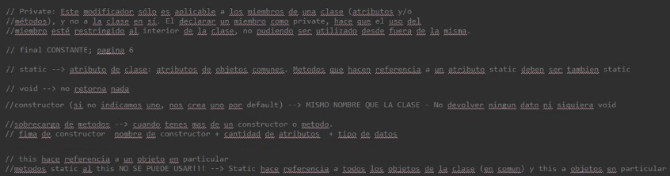

toString: es un método. En vez de mostrarme la dirección en la memoria me muestra los datos de tipo String.

El método**toString** nos permite mostrar la información completa de un objeto, es decir, el valor de sus **atributos.**

